
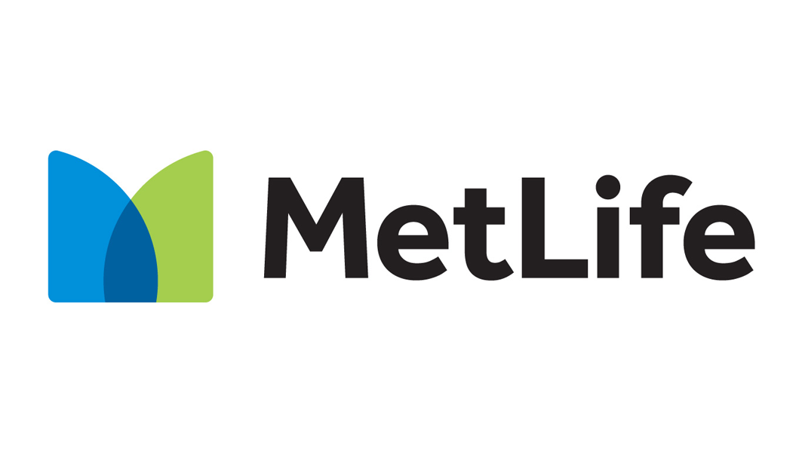

MetLife a Global Citizen oznámily zahájení významného partnerství pro podporu ekonomických změn a odolnějších komunit
Nadace MetLife věnuje 9 milionů dolarů Fondu FIFA na vzdělávání občanů
Na festivalu Global Citizen Festival v New Yorku oznámila společnost MetLife v září 2025 zahájení tříletého partnerství s Global Citizen, největším světovým hnutím za ukončení extrémní chudoby. Toto nové partnerství využívá silných stránek a dlouhé historie společnosti MetLife v oblasti posilování ekonomické bezpečnosti a budování odolnějších komunit, které Global Citizen využije k dalšímu naplňování svého poslání i řešení naléhavých výzev, kterým komunity po celém světě čelí.
MetLife jako hlavní partner Global Citizen poskytne finanční podporu, dobrovolnictví zaměstnanců i svůj globální dosah s cílem podpořit transformační iniciativy v oblasti vzdělávání a ekonomické stability.
Nadace MetLife jako zakládající dárce Fondu FIFA navíc věnuje 9 milionů dolarů na vzdělávání občanů. Cílem fondu je získat celkem 100 milionů dolarů pro děti po celém světě
k zajištění přístupu ke kvalitnímu vzdělání a sportu. Jedním ze základních kamenů Nadace MetLife je již od jejího založení před téměř 50 lety právě edukace. Podpora vzdělávání ve financích, ale i v oblasti STEM, tedy v oblasti přírodních věd, technologií, techniky i matematiky a dále mentoring, včetně školení dovedností, to vše je součástí daru Nadace MetLife, která připravuje studentům na celém světě světlejší budoucnost.
„V MetLife věříme, že v klíčových okamžicích tady musíme být pro lidi i komunity a mít jasný cíl – budovat sebevědomější budoucnost pro všechny,“ řekl Michel Khalaf, prezident a generální ředitel MetLife. „Naše partnerství s Global Citizen povede k pozitivním změnám – bude podporovat finanční zdraví, rozvíjet vzdělávací příležitosti a budovat silné a sebevědomé komunity. Společně s Nadací MetLife jsme nadšeni, že můžeme spolupracovat s Global Citizen, ostatně toto partnerství navazuje na odkaz Nadace MetLife, která od roku 1976 darovala již více než 1 miliardu dolarů.“
Spolupráce MetLife s Global Citizen je příkladem trvalého závazku budovat odolnější komunity a také vytváří smysluplné příležitosti pro zapojení zaměstnanců, jejich dobrovolnictví a aktivní účast na vzdělávání a v programech odolnosti komunit.
„Z celého srdce věříme v sílu partnerství při řešení nejsložitějších problémů, kterým náš svět čelí,“ řekl Hugh Evans, spoluzakladatel a generální ředitel Global Citizen. „Toto nové partnerství mezi společnostmi MetLife, Nadací MetLife a Global Citizen bude klíčové pro zvýšení našeho dopadu a poslouží jako klíčový katalyzátor naší společné vize urychlit pokrok směrem ke světu, v němž má každý příležitost prosperovat.“
O společnosti MetLife
MetLife, Inc. (NYSE: MET) je prostřednictvím svých dceřiných a přidružených společností jednou z předních světových společností poskytujících finanční služby, pojištění, zaměstnanecké výhody a správu aktiv, aby pomohla jednotlivcům a institucím vybudovat si sebevědomější budoucnost. Společnost MetLife, která byla založená v roce 1868, působí na více než 40 trzích po celém světě.

O nadaci MetLife Foundation
Nadace MetLife Foundation přispěla od roku 1976 více než 1 miliardou dolarů na podporu finančního zdraví, ekonomického začleňování a odolných komunit. Dnes nadace spolupracuje s neziskovými organizacemi a zapojuje zaměstnance MetLife do rozšiřování příležitostí po celém světě.

O hnutí Global Citizen
Global Citizen je největším světovým hnutím za ukončení extrémní chudoby. Poháněno je příznivci po celém světě, provádí akce prostřednictvím kampaní, které sdružují lídry v oblasti hudby, zábavy, veřejné politiky, médií, filantropie a podnikání. Od svého založení vynaložilo 49 miliard dolarů na závazky, které ovlivnily více než 1,3 miliardy životů.

